Онищенко В. В. Физика 11 класс. 17. 06. 2022.
Урок 56. Тема урока: Обобщение и систематизация изученного материала по теме: «Электродинамика».
Задание: - обобщить и систематизировать изученный материал: -https://yandex.ru/video/preview/?text=урок%20физики%2011%20класс%20повторение%20Электродинамики&path=yandex_search&parent-reqid=1654801300125352-17242100053602832132-vla1-4654-vla-l7-balancer-8080-BAL-6791&from_type=vast&filmId=12511290079257705823
Задание для контроля: 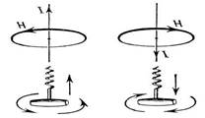выполнить рисунки и объяснить, какие правила они характеризуют; 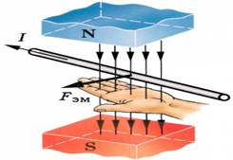

Задание, выполненное в письменном виде, должно быть сфотографировано или отсканировано и отправлено в виде файла. Для обратной связи можно использовать электронную почту viktor-onish2015@mail.ru, социальные сети ВК, ОК, мессенджеры WhatsApp, viber.

